项目名称：智能手环

项目功能要求：

1：可以启动手环计步模式，当蓝牙发送指令获取步数时，手环模块向手机发送计数值

2：可通过按键切换查看心率、含氧量及时间设置，可使用OLED显示心率图

3：OLED实时显示手表系统时间，可通过蓝牙设置时间

4：可通过手机蓝牙设置手环闹钟时间

5：可以测体温，通过按键查看

总价：38.49元

模块选择：

1：0.96寸OLED屏幕

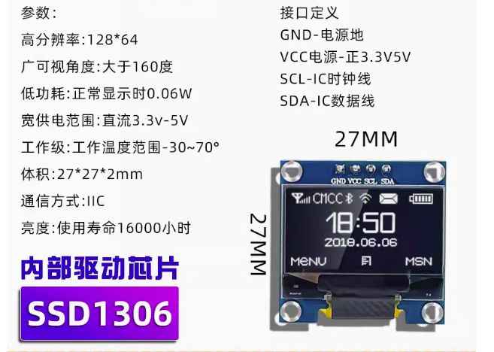

使用SSD1306驱动的0.96寸OLED显示屏，用于实时显示系统时间、心率图等信息。

# 价格：8.5元

# 链接：[0.96寸OLED显示屏 12864液晶屏0.96寸模块 IIC 显示屏ssd1306-淘宝网 (taobao.com)](https://item.taobao.com/item.htm?id=566520467247&ali_refid=a3_430582_1006:1108710459:N:t sgeN6C8C5NXHMarptEXjVt9Q0NFo R:3f8d7015ebfb2cd402ad3cbfccb8449e&ali_trackid=1_3f8d7015ebfb2cd402ad3cbfccb8449e&spm=a21n57.1.item.1&skuId=5056162335428)

# 2：MAX30102血氧浓度手腕心率脉搏检测心跳传感器模块

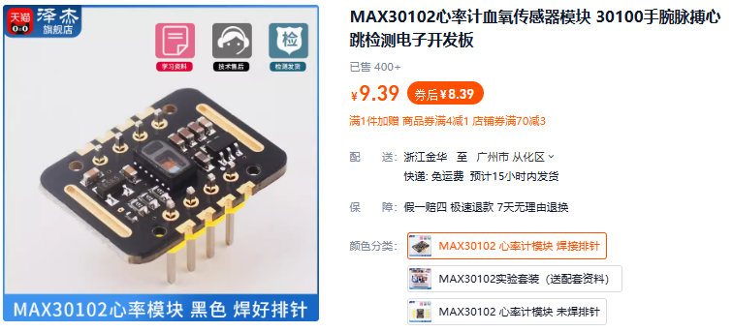

使用MAX30102心率传感器，实现心率监测和含氧量检测。

链接：[MAX30102心率计血氧传感器模块 30100手腕脉搏心跳检测电子开发板-tmall.com天猫](https://detail.tmall.com/item.htm?spm=a21n57.1.item.50.3a03523cVN7kFX&priceTId=213e390817198342574658987e9d7b&utparam={"aplus_abtest":"708211396c1219ac7ae8e6655a5f5320"}&id=695812404187&ns=1&abbucket=16&skuId=5450813095346)

# 3：蓝牙模块

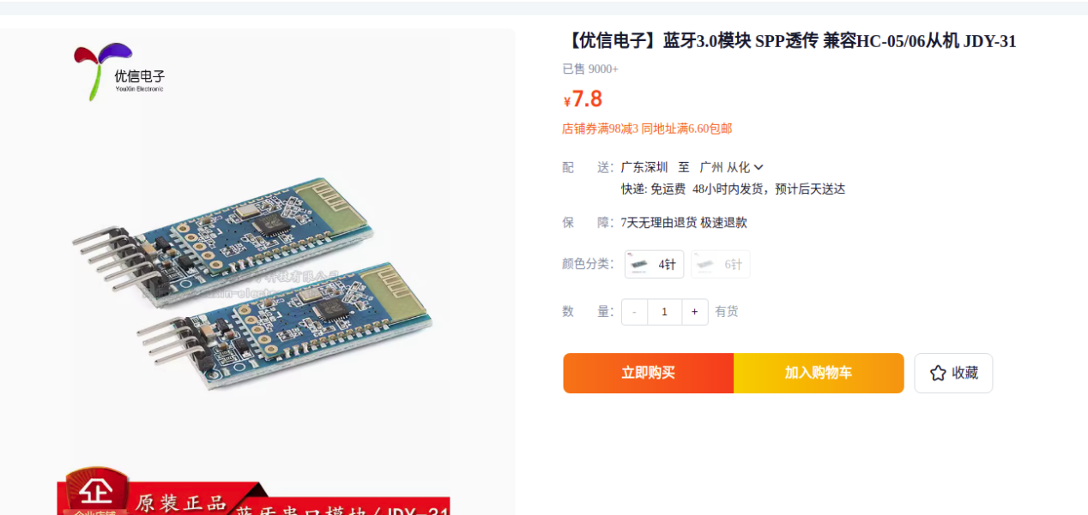

使用低功耗蓝牙模块，实现手机与手环的通信。

链接：[MAX30102心率计血氧传感器模块 30100手腕脉搏心跳检测电子开发板-tmall.com天猫](https://detail.tmall.com/item.htm?spm=a21n57.1.item.50.3a03523cVN7kFX&priceTId=213e390817198342574658987e9d7b&utparam={"aplus_abtest":"708211396c1219ac7ae8e6655a5f5320"}&id=695812404187&ns=1&abbucket=16&skuId=5450813095346)

4：MPU6050模块 加速度传感器

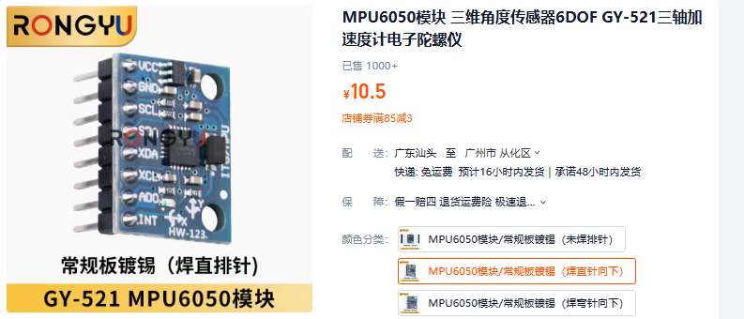

使用MPU6050，实现计步功能。

链接：[MPU6050模块 三维角度传感器6DOF GY-521三轴加速度计电子陀螺仪-tmall.com天猫](https://detail.tmall.com/item.htm?spm=a21n57.1.item.146.3a03523cVN7kFX&priceTId=213e36a117198344398324000ee3e7&utparam={"aplus_abtest":"0d35babaefc6676c251920906d676b9e"}&id=785018191645&ns=1&abbucket=16&skuId=5529408254926)

5：DS18B20测温模块

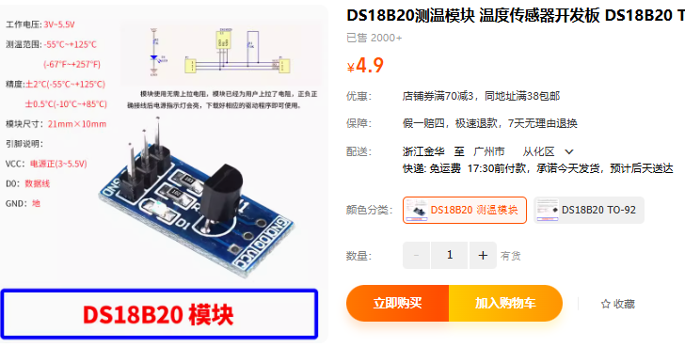

检测体温。

链接：[DS18B20测温模块 温度传感器开发板 DS18B20 TO-92 温度采集-tmall.com天猫](https://detail.tmall.com/item.htm?spm=a1z0d.6639537/tb3.1997196601.4.1b0a7484PZAluk&id=624250590065&skuId=4990163178845)